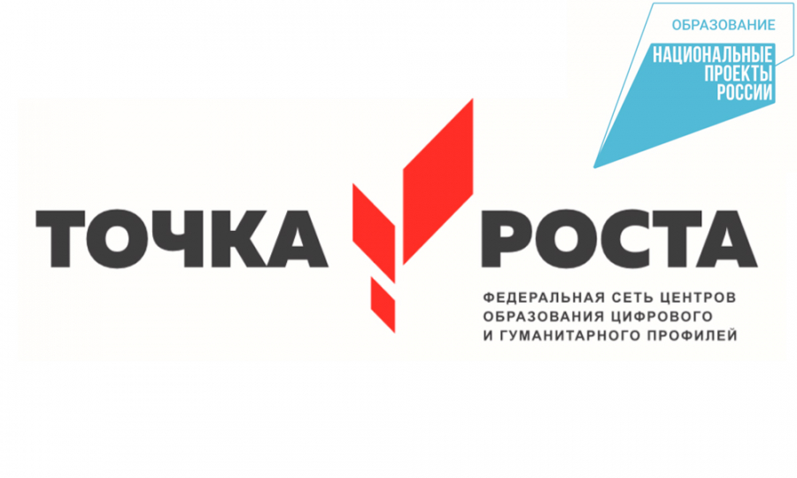

Дополнительная информация

Центры «Точка роста» создаются при поддержке Министерства просвещения Российской Федерации.

Адрес сайта Министерства просвещения Российской Федерации: https://edu.gov.ru/.

Федеральным оператором мероприятий по созданию центров образования естественно-научной и технологической направленностей «Точка роста» является ФГАОУ ДПО «Академия Минпросвещения России».

Адрес сайта Федерального оператора: https://apkpro.ru/

Региональным координатором мероприятий по созданию центров образования естественно-научной и технологической направленностей «Точка роста» является министерство общего и профессионального образования Ростовской области.

Федеральным оператором мероприятий по созданию Центров «Точка роста» является ФГАУ "Центр просветительских инициатив Министерства просвещения Российской Федерации".

Адрес сайта Федерального оператора: https://mpcenter.ru/

Информация о национальном проекте «Образование» размещена на сайте Министерства просвещения Российской Федерации по ссылке: https://edu.gov.ru/national-project/

